МУНИЦИПАЛЬНОЕ ОБЩЕОБРАЗОВАТЕЛЬНОЕ УЧРЕЖДЕНИЕ
СРЕДНЯЯ ОБЩЕОБРАЗОВАТЕЛЬНАЯ ШКОЛА № 3
СТАНИЦЫ ДИНСКОЙ

Урок –КВН
Тема: «Устное народное творчество»



Подготовила:
учитель начальных классов Кузнецова Светлана Викторовна

Станица Динская, 2008.

Урок - КВН
Тема: «Устное народное творчество»
обобщающий урок
Цели урока:
1.Обобщить знания детей по теме «Устное народное творчество»;
2. Развивать речь учащихся, их словарный запас, логическое мышление
3. Воспитывать любовь к книге, внимательное отношение друг к другу.
I.Организация на урок.
1) Приветствие.
2) Проверка рабочего места.
3) Сообщение темы и цели урока: «Сегодня мы поиграем в КВН.
-Кто–то стучит к нам в дверь.
-Кто к нам пришел?
-Это сказочные герои.
Первый глашатай: Здравствуйте гости, дорогие!
Второй глашатай: Веселья вам да радости.
Первый глашатай: Давно мы вас ищем да поджидаем, праздник не начинаем.
Второй глашатай: Припасли мы вам забавушек на всякий вкус. Кому – правда, кому – песенка, кому – сказка.
Первый глашатай: Удобно ли вам, гости дорогие? Всем ли слышно? Всем ли места хватило? Если все готовы отправляемся в путешествие по стране «Устное народное творчество».
Второй глашатай: Что означают слова устное народное творчество?
Первый глашатай: Какие сказочные, волшебные средства передвижения вы знаете? На чем ездил Емеля Дурачок?
Второй глашатай: Мы тоже будем путешествовать на печи. Кто помнит заклинания?
Первый глашатай: Чтобы начать игру, нам надо произнести заклинания!
Второй глашатай: По щучьему веленью, по нашему хотенью, ступай, печь, на станцию « Представление команд».
Первый глашатай: Команды представьтесь!
II. Основная часть урока
Ход игры 1. Представление команд
- Сегодня наш КВН посвящен устному народному творчеству. Вы покажете, как много вы знаете по этой теме, как умеете дружить, помогать друг другу.
- У нас играют 2 команды: «Конек-горбунок» и «Сивка-бурка». Представляю вам жюри... (Это могут быть приглашенные учителя, родители или старшеклассники.)
2. Конкурсы
Второй глашатай: По щучьему веленью, по нашему хотенью, ступай, печь, на станцию « Кроссворд».
Конкурс 1. «Кроссворд»
- Народное искусство слова - песни, загадки, пословады, сказки, легенды, былины. Разгадайте кроссворд (стр. 51 учебника), и вы узнаете, как еще называют народное творчество (в переводе с английского языка это слово означает «народная мудрость знание»).
- Условие: каждый игрок работает со своим учебником, задание должны выполнить все. Выигрывает та команда, которая быстрее заполнит кроссворды. Время пошло!
- Кто был хозяином Жар-птицы?
- В кого превратился Иванушка из сказки «Сестрица Алёнушка и братец Иванушка»?
- Помнишь ли ты имя героини, которую хотела погубить ведьма?
- О ком сказано: «...бежит, земля дрожит, из ушей дым столбом валит, из ноздрей пламя пышет»?
- К чему прикоснулся Иван-царевич в конюшне царя Кусмана?
- Как звали невесту Иванушки-дурачка?
- Какие яблоки росли в саду царя Берендея?
- Благодаря какому предмету Елена Прекрасная узнала своего жениха?
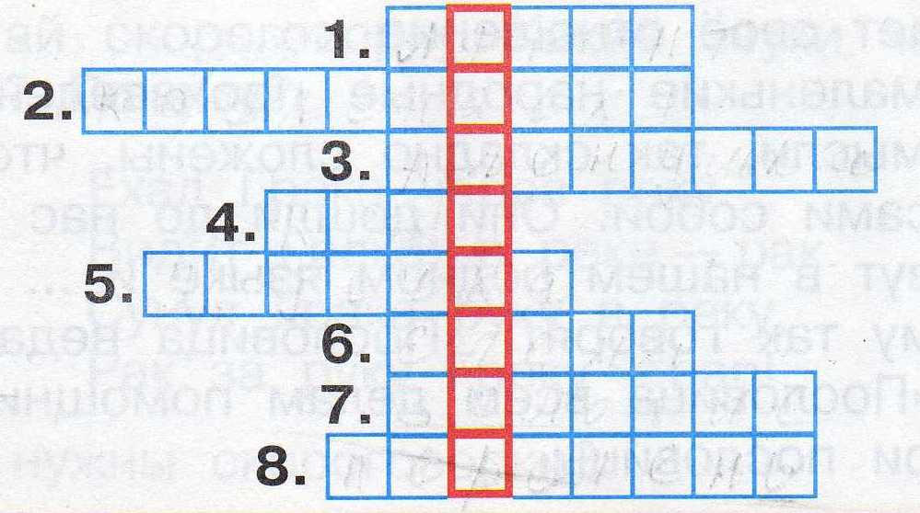
Ответы к кроссворду: 1. Афронт. 2. Козленочек. 3. Аленушка 4. Конь. 5. Уздечка. 6. Елена. 7. Золотые. 8. Перстень. Народное творчество еще называют фольклор.
Конкурс 2. «Виды фольклора»
- Задание: вы должны за 2 минуты перечислить как можно больше
видов фольклора. Один записывает, а другие перечисляют. Время
пошло!
(Дети записывают: песня, потешка, прибаутка, пословица, поговорка, считалка, докучная сказка, былина, легенда, загадка, частушки.)
Конкурс 3. «Закончи пословицу»
Второй глашатай: По щучьему веленью, по нашему хотенью, ступай, печь, на станцию «Закончи пословицу».
- Я вам буду читать начало пословицы, а вы должны ее закончить. (Пословицы читаются по очереди каждой команде.)
- Труд человека кормит, а ... (лень портит.)
- Раз соврал - навек ... (лгуном стал.)
- Кто других не любит,... (сам себя губит.)
- Кончил дело-... (гуляй смело.)
- Человек от лени болеет, а ... (от труда здоровеет.)
- Худо тому, кто ... (добране делает никому^)
- Сам потерпи, а ... (другого не выдай.)
-Учись доброму,... (худое на ум не пойдет.)
Конкурс 4. «Узнай героя и его сказку».
Второй глашатай: По щучьему веленью, по нашему хотенью, ступай, печь, на станцию «Узнай героя и его сказку».

Мы из сказки - ты нас знаешь.
Если вспомнишь - отгадаешь!
А не вспомнишь - ну так что ж...
Сказку заново прочтешь!
Скок-поскок, скок-поскок –
Через море и лесок!
По пути нашел Жар-птицу
И красавицу-девицу,
Ну а глупого царя
Обмануть сумел не зря.
Так Иванушке помог
" Умный маленький конек,
Всем известный... (Горбунок.)
Кто работать не хотел,
А играл и песни пел?
К братцу третьему потом
Прибежали в новый дом.
От волка хитрого спаслись,
Но долго хвостики тряслись.
Сказка известна любому ребенку
И называется... («Три поросенка».)
Удивляется народ:
Едет печка, дым идет,
А Емеля на печи
Ест большие калачи!
Чай сам наливается
По его хотению,
А сказка называется... («По щучьему велению».)
Прямо в болото упала стрела,
А в этом болоте царевна жила,
Как звали царевну, скажи мне на ушко.
Я знаю, ты помнишь - Царевна-... (Лягушка.)
Сидит в корзине девочка
У мишки за спиной.
Он сам, того не ведая.
Несет ее домой.
Ну, отгадал загадку?
Тогда скорей ответь!
Названье этой сказки... («Маша и медведь».)
«Не пей, Иванушка, если устанешь...»
Л братец все выпил до донышка.
«Не пей, Иванушка, козленочком станешь!»
-Плачет... (Сестрица Аленушка.)
Конкурс 5. «Лейся, песня!»
Второй глашатай: По щучьему веленью, по нашему хотенью, ступай, печь, на станцию «Лейся, песня!»
- Вы уже знаете, что песенки-заклички исполнялись хором де
тей, обращавшихся к силам природы с просьбой о теплых днях,
дожде, богатом урожае. Попробуйте сами сочинить заклички.
Какая команда сочинит больше интересных песенок-закличек
(за 5-7 минут).
Конкурс 6. «Что такое сказка?»
Второй глашатай: По щучьему веленью, по нашему хотенью, ступай, печь, на станцию «Что такое сказка?»

Задание 1.
- Составьте полное определение сказки. В этом вам помогут опорные слова: это произведение; изображается чудесное, необычное;
раньше передавалось из уст в уста.
- Подумайте, не надо ли включить еще что-то в это определение?
(Например: Сказка - это произведение, в котором изображается чудесное, необычное. Раньше передавалось из уст в уста.
В сказке есть зачин, присказка и концовка.)
После выслушивания ответов дается второе задание в этом конкурсе.
Задание 2.
- Определите зачины и концовки:
«За тридевять земель, в тридесятом государстве...»
«Жили-были...»
«Стали они жить-поживать и добра наживать...»
«Я там был, мед-пиво пил, по бороде текло, а в рот не попало...»
III. Проверка домашнего задания.
Второй глашатай: По щучьему веленью, по нашему хотенью, ступай, печь, на станцию «Домашнее задание».
Конкурс 7. «Домашнее задание»
- Сказочники воплотили в главных героях волшебных сказок представления русского народа о самых хороших чертах характера.
События в сказке происходят таким образом, чтобы многократно
испытать героя: его силу, храбрость, доброту, любовь к людям и животным.
- Давайте посмотрим сказки, которые сочинили и инсценировали
вы сами: «Гуси -лебеди» и «Лиса, Кот и Петух».
(Дети показывают сказки.)
IV. Подведение итогов
Жюри подводит итоги.

